TRƯỜNG ĐẠI HỌC BÁCH KHOA HÀ NỘI

VIỆN CÔNG NGHỆ THÔNG TIN VÀ TRUYỀN THÔNG

──────── * ────────



ĐỒ ÁN

**TỐT NGHIỆP ĐẠI HỌC**

NGÀNH HỆ THỐNG THÔNG TIN

XÂY DỰNG CỔNG GAME DI ĐỘNG

TRÊN NỀN TẢNG COCOS2D-X

Sinh viên thực hiện : **Nguyễn Tuấn Trí**

Lớp CNTT-TT 2.2 – K56

Giảng viên hướng dẫn: **ThS. Nguyễn Hồng Phương**

HÀ NỘI 05-2016

**PHIẾU GIAO NHIỆM VỤ ĐỒ ÁN TỐT NGHIỆP**

1. Thông tin về sinh viên

Họ và tên sinh viên: Nguyễn Tuấn Trí

Điện thoại liên lạc: 09937 09718 Email: [nguyen.tuan.tri@gmail.com](mailto:nguyen.tuan.tri@gmail.com)

Lớp: CNTT-TT 2.2 K56 Hệ đào tạo: Đại học chính quy

Đồ án tốt nghiệp được thực hiện tại: Bộ môn Hệ thống Thông tin, Viện CNTT & TT, Trường Đại học Bách Khoa Hà Nội

Thời gian làm đồ án tốt nghiệp: Từ ngày 26/01/2015 đến ngày 25/05/2015

2. Mục đích nội dung của ĐATN

* Xây dựng cổng game di động trên nền tảng cocos2dx.

3. Các nhiệm vụ cụ thể của ĐATN

* Tìm hiểu tổng quan về công nghệ làm game cocos2d-x.
* Phát triển một sản phẩm game thực tế trên nền tảng cocos2d-x.
* Nghiên cứu, đề xuất giải pháp xây dựng cổng game trên nền tảng cocos2d-x:
* Đề xuất giải pháp
* Hiện thực hóa giải pháp, để chứng minh tính khả thi của nó

4. Lời cam đoan

Tôi – *Nguyễn Tuấn Trí* – cam kết ĐATN là công trình nghiên cứu của bản thân tôi dưới sự hướng dẫn của *ThS. Nguyễn Hồng Phương*.

Các kết quả nêu trong ĐATN là trung thực, không phải là sao chép toàn văn của bất kỳ công trình nào khác.

*Hà Nội, ngày……tháng.…..năm……….*

Tác giả ĐATN

*Nguyễn Tuấn Trí*

5. Xác nhận của giảng viên hướng dẫn về mức độ hoàn thành của ĐATN, cho phép bảo vệ:

*Hà Nội, ngày……tháng.…..năm……….*

Giảng viên hướng dẫn

*ThS. Nguyễn Hồng Phương*

Tóm tắt nội dung đồ án tốt nghiệp

Hiện nay, game mobile là một trong những lĩnh vực phát triển mạnh mẽ, có doanh số lớn nhất trong toàn bộ thị trường game. Hầu hết các nhà phát triển game đều tập trung cho thị trường game mobile thay cho thị trường web game truyền thống. Trước đây, trong thời kỳ phát triển của web game, những nhà phát triển lớn đều xây dựng cho mình một cổng game trên nền web, đóng vai trò như một kênh phân phối và kênh marketing hiệu quả. Thì hiện nay, với xu hướng phát triển mạnh mẽ của game mobile, nhiều nhà phát triển game cũng dự định xây dựng cho mình một cổng game di động.

Cổng game di động là một ứng dụng di động, ứng dụng này đóng vai trò như một cửa ngõ mà từ đó, người chơi có thể trải nghiệm nhiều game khác nhau của một hoặc nhiều nhà phát triển. Có một ý tưởng khá hay cho việc xây dựng cổng game di động đó là, các game di động sẽ được đóng gói lại, theo một định dạng nào đó. Thông qua cổng game di động, người chơi có thể tải về các game này từ server. Sau đó chơi game trực tiếp trên nền ứng dụng mà không cần cài đặt game như một ứng dụng độc lập trên điện thoại.

Trong đồ án này, em đã tìm hiểu về cocos2d-x, một game engine được nhiều nhà phát triển game ở Việt Nam sử dụng. Và để thực sự hiểu về công nghệ cocos2d-x, em đã phát triển một sản phẩm game trên nền tảng này.

Tiếp đó, đồ án thực hiện nghiên cứu để đề xuất giải pháp công nghệ cho ý tưởng xây dựng cổng game di động được đưa ra ở trên. Đồ án đã đề xuất ra 2 giải pháp, so sánh ưu nhược điểm của chúng và lựa chọn được một giải pháp phù hợp. Dựa trên giải pháp này, ta hiện thực hóa nó, xây dựng các công cụ phần mềm:

* Công cụ đóng gói game để tạo ra các game pack từ một project cocos2d-x của một game cụ thể.
* Một server nơi các nhà phát triển release các game pack của họ.
* Một ứng dụng cổng game di động, download các gamepack từ server, giúp người dùng trải nghiệm game trực tiếp trên nền ứng dụng mà không cần cài đặt game như một ứng dụng độc lập.

Lời cảm ơn

Mục lục

Tóm tắt nội dung đồ án tốt nghiệp 3

Lời cảm ơn 4

Mục lục 5

Danh mục các hình vẽ 6

**Phần 1: Đặt vấn đề và định hướng giải pháp** 7

**I. Lý do chọn đề tài** 7

**II. Mô tả bài toán** 8

**III. Hướng giải quyết** 11

**Phần 2: Các kết quả đạt được** 12

**I. Đề xuất giải pháp deploy game trên portal** 12

**1. Giải pháp 1: Thay đổi đường dẫn thư mục của game và restart lại máy ảo javascript** 12

**2-Giải pháp 2: Load trực tiếp mã nguồn javascript của game vào portal** 13

**🡪Lựa chọn: Giải pháp 2** 14

**II. Xây dựng cổng game** 14

**1-Đặc tả yêu cầu** 14

**Phần 3: Kết luận** 23

**I. Tổng kết kết quả của đồ án** 23

**II. Hướng phát triển trong tương lai** 23

**Tài liệu tham khảo** 25

Danh mục các hình vẽ

Phần 1: Đặt vấn đề và định hướng giải pháp

**I. Lý do chọn đề tài**

Game mobile hiện được coi là một trong những lĩnh vực phát triển mạnh mẽ nhất ở thị trường số hiện nay. Tính trên toàn bộ Đông Nam Á nói chung, dự kiến trong 3 năm từ 2015 đến 2018, quy mô của thị trường game sẽ tăng 2 lần về doanh thu, còn riêng với game mobile thì được dự đoán sẽ tăng tới 3 lần. Ở Việt Nam, vào năm 2014, phân khúc mobile game chiếm thị phần khá nhỏ, chỉ khoảng 18% doanh thu trong toàn bộ thị trường game. Nhưng dự kiến đến năm 2017, mobile game sẽ trở thành phân khúc thị trường có doanh thu lớn nhất, đạt 160 triệu đô la, chiếm hơn 50% doanh thu của toàn bộ thị trường game. [1] Trên thực tế, nhiều nhà phát triển game hiện nay cũng chuyển hướng đầu tư mạnh sang mảng game mobile, thay thế cho các game trên nền tảng web như trước kia.

Trước đây, trong thời kỳ phát triển của web game, những nhà phát triển lớn đều xây dựng cho mình một cổng game trên nền web. Ví dụ VNG có cổng game 360 và cổng game ZingPlay. VTC Game có cổng game Phát Lộc. Các cổng game này là nơi tập trung rất nhiều tựa game do nhà sản xuất đó phát triển. Chúng đem lại những lợi ích cho các nhà phát triển game. Nhưng rồi thời kỳ hưng thịnh của webgame đã qua. Giờ đây, khi các game mobile phát triển mạnh mẽ, nhiều nhà phát triển game lại dự định xây dựng một cổng game di động.

**Cổng game di động** là một ứng dụng di động, ứng dụng này đóng vai trò như một cửa ngõ mà từ đó, người chơi có thể trải nghiệm nhiều game khác nhau của một hoặc nhiều nhà phát triển. Có một ý tưởng khá hay cho việc xây dựng cổng game di động đó là, các game di động sẽ được đóng gói lại, theo một định dạng nào đó. Thông qua cổng game di động, người chơi có thể tải về các game này từ server. Sau đó chơi game trực tiếp trên nền ứng dụng mà không cần cài đặt game như một ứng dụng độc lập trên điện thoại.



Ảnh 1- Ý tưởng cổng game di động

Nếu cách làm này khả thi, nó sẽ đem lại nhiều lợi ích cho các nhà phát triển game. Một số lợi ích có thể kể ra là:

* Tạo ra một kênh phân phối riêng, giúp game của nhà phát triển đến tay người dùng nhanh hơn, việc cập nhật phiên bản diễn ra nhanh chóng, dễ dàng hơn, không cần phải thông qua khâu kiểm duyệt của các kho ứng dụng.
* Một kênh marketing hiệu quả. Bất cứ một game mới ra nào cũng có thể ngay lập tức được giới thiệu đến cộng đồng người chơi game của nhà phát triển đó theo một cách hiệu quả nhất với chi phí gần như là bằng 0.
* Có khả năng tích hợp vào cổng game nhiều tính năng đa dạng, phong phú như tin tức, diễn đàn, góp phần làm tăng trải nghiệm người dùng.

Xuất phát từ nhu cầu thực tế đó, đồ án này tiến hành tìm hiểu về cocos2d-x, một công nghệ làm game được nhiều nhà phát triển game Việt Nam lựa chọn. Sau khi có những hiểu biết nhất định về việc phát triển một game trên cocos2d-x, đồ án sẽ tiến hành nghiên cứu, đề xuất giải pháp xây dựng cổng game di động trên nền tảng cocos2d-x.

**II. Mô tả bài toán**

Trước hết, chúng ta xem xét vấn đề cần giải quyết trong ngữ cảnh rộng hơn. Đó là phân phối một game được phát triển trên nền tảng cocos2d-x. Xuất phát điểm của chúng ta là một project cocos2d-x của một game cụ thể. Đích đến của chúng ta là game đến được với người dùng. Có hai con đường:

* Con đường release game như một ứng dụng độc lập. Gồm 3 bước:
* Build project: Do cocos2d-x hỗ trợ đa nền tảng nên ta có thể build project này để tạo ra file apk cho nền tảng android, hoặc file ipa cho nền tảng iOS, hay file xap cho windows phone...
* Release game: Các file này sau đó đưa lên các kho ứng dụng như google play, app store...
* Download and install: Và được người dùng tải game về điện thoại của họ, cài đặt như một ứng dụng, cuối cùng là chơi game, trải nghiệm sản phẩm
* Con đường release game thông qua cổng game di động. Cũng gồm 3 bước:
* Đóng gói game: Đóng gói các mã thực thi và các tài nguyên trong game như hình ảnh, âm thanh, theo một định dạng quy định sẵn thành một file gọi là game pack.
* Release game: Upload game pack lên server của nhà phát triển.
* Download and deploy: Người dùng sử dụng ứng dụng cổng game di động để tải game về deploy game và chơi game trực tiếp trên nền của cổng game di động đó.



Ảnh 2- Phân phối một game trên nền tảng cocos2d-x

Bài toán đặt ra cho chúng ta là: Xây dựng một hệ thống gồm các công cụ, phần mềm cần thiết để release một game được phát triển trên nền tảng cocos2d-x theo con đường thứ 2, tức là thông qua cổng game di động.

Một cách trực quan, hệ thống mà chúng ta xây dựng nằm trong phần được đóng khung màu đỏ ở hình trên. Đầu vào là một project cocos2d-x của một game cụ thể. Đầu ra là người chơi trải nghiệm được game đó thông qua ứng dụng cổng game di động.

Dựa vào biểu đồ trên, các công việc mà chúng ta cần làm để giải quyết bài toán này là:

* Xây dựng một công cụ hỗ trợ đóng gói game theo định dạng xây dựng sẵn từ một project cocos2d-x.
* Tạo một server cổng game di động: để upload các game pack lên và cung cấp các API cho ứng dụng client cổng game di động.
* Xây dựng ứng dụng client cổng game di động (nếu không nhầm lẫn và để ngắn gọn ta gọi là portal): Download các game pack từ server về và deploy trên nền ứng dụng để người chơi trải nghiệm.

**III. Hướng giải quyết**

Trong bài toán trên, ta thấy luồng hoạt động cơ bản là:

Đóng gói game 🡪 Push game lên server 🡪 Download game về portal 🡪 Deploy game trên portal 🡪 Chạy game.

Nhưng các giai đoạn “push game lên server” và “download game về portal” không quá khó khăn. Push game lên server chẳng qua là upload một file lên server. Download game về portal chẳng qua là download file từ server về mà thôi. Vấn đề mấu chốt nằm ở việc đóng gói game, deploy game trên portal và chạy game.



Ảnh 3- FLow cơ bản của hệ thống cổng game di động

Các bước: đóng gói game, deploy game và run game có liên quan chặt chẽ, không thể tách rời. Cần phải deploy game theo cách nào đó để chạy được game. Và muốn deploy game thế nào thì phải đóng gói game như thế. Cho nên ta gọi chung giải pháp để thực hiện 3 bước trên là: **kỹ thuật deploy game trên portal**. Đây là một kỹ thuật quan trọng, có tính chất nút thắt của bài toán.

Như vậy, hướng giải quyết của đồ án sẽ là:

* Tìm ra một kỹ thuật deploy game trên portal hợp lý: Chúng ta sẽ đóng gói game như thế nào? Từ gói game đó, chúng ta sẽ deploy và chạy nó trên nền ứng dụng ra sao?
* Dựa trên kỹ thuật này, xây dựng các công cụ, phần mềm cho hệ thống: công cụ đóng gói game, server cho cổng game (server portal) và ứng dụng client cổng game di động (client portal).

Phần 2: Các kết quả đạt được

**I. Đề xuất giải pháp deploy game trên portal**

Quá trình chạy một game của cocos2d-x viết bằng javascript khá phức tạp, và trên mỗi nền tảng khác nhau lại có các cài đặt khác nhau. Nhưng về cơ bản ta quan tâm tới một số bước sau:

* Engine chạy file script/jsb_boot.js (file của hệ thống)
* File script/jsb_boot.js load vào hệ thống một vài file javascript của framework và thực hiện hàng hàng loạt các thao tác khởi tạo, chuẩn bị môi trường.
* Engine chạy file main.js (file được viết bởi developer)
* File main.js này thực hiện một số khởi tạo của game.
* File main.js gọi đến hàm cc.game.run() (Hàm do game engine cung cấp)
* Hàm này sau đó sẽ thực hiện việc load vào và chạy hàng loạt các file mã nguồn khác dựa theo thông tin về jsList được mô tả trong file project.json
* Và gọi đến hàm cc.game.onStart để chạy game (hàm này được viết bởi developer)

Dựa trên cơ chế chạy một game viết bằng javascript như mô tả ở trên, có 2 giải pháp được đưa ra để deploy game trên portal.

**1. Giải pháp 1: Thay đổi đường dẫn thư mục của game và restart lại máy ảo javascript**

**Ý tưởng**:

Chúng ta thấy rằng, việc load các file javascript được thực hiện trên đường dẫn tương đối, nên ta can thiệp vào code C++ để cung cấp thêm một API cho javascript, cho phép từ bên mã nguồn javascript, có thể thay đổi được đường dẫn này. Như vậy, khi chạy game, sẽ thay đổi đường dẫn thư mục đến nơi deploy game cần chạy và restart lại game engine. Khi đó các file javascript được load vào sẽ là file javascript của game cần chạy.

**Ưu điểm:**

* Game deploy trên portal sẽ chạy giống trường hợp được cài như một ứng dụng riêng lẻ, không phát sinh thêm bug. Bởi lẽ, không bị conflict tên hàm, tên biến với portal cũng như với các game khác.
* Hiệu quả sử dụng bộ nhớ tốt: Vì khi restart lại máy ảo javascript, engine sẽ release tất cả các tài nguyên, ví dụ texture cache, sprite frame cache...
* Không ảnh hưởng đến khả năng update resource mà cocos cung cấp.

**Nhược điểm và hướng giải quyết**

* Không quay lại được màn hình cũ.

🡪Hướng giải quyết là: Tìm cách lưu lại trạng thái của portal (tên scene hiện tại, các dữ liệu đã được khởi tạo, ...) trước khi start game và khôi phục lại trạng thái đó sau khi back game.

* Bị hạn chế khả năng giao tiếp giữa game với portal. Cách duy nhất để thực hiện giao tiếp là thông qua file system. Có nghĩa là khi game cần giao tiếp điều gì đó với portal, nó sẽ lưu ra một file. Sau khi người chơi back game, quyền điều khiển trả lại cho portal, portal sẽ đọc file này để biết được thông điệp game gửi đến cho mình. Cách thức giao tiếp này khá phức tạp và có tính chất gián đoạn.

**2-Giải pháp 2: Load trực tiếp mã nguồn javascript của game vào portal**

**Ý tưởng**

Như chúng ta thấy quá trình chạy game như mô tả ở trên có 2 việc chính là:

* Load vào các file javascript được mô tả trong project.json
* Và sau khi mọi thứ đã sẵn sàng thì chạy hàm cc.game.onStart

Như vậy, chúng ta sẽ không restart máy ảo mà load trực tiếp mã nguồn của game vào portal. Sau khi load xong, thực hiện đoạn code được viết trong hàm onStart của game.

**Ưu điểm**

* Game và portal có thể giao tiếp với nhau dễ dàng, liên tục, không bị gián đoạn.
* Sau khi back game, có thể quay lại màn hình cũ dễ dàng.

**Nhược điểm và hướng giải quyết**

* Dễ bị conflict tên hàm, tên biến, giữa game với portal và giữa các game với nhau.

🡪Giải pháp: Đóng gói toàn bộ mã nguồn của game vào một closure, giúp tránh được hoàn toàn việc conflict tên hàm tên biến. Đây cũng chính là cách mà hầu hết các thư viện javascript sử dụng. Tuy nhiên có một lưu ý khi sử dụng giải pháp này đó là: tất cả biến (kể cả khai báo lớp trong cocos2d-x) đều cần khai báo với từ khóa var. Vì nếu không khai báo với từ khóa var thì biến sẽ được coi như một biến toàn cục làm cho closure mất tác dụng.

* Nếu giải quyết được vấn đề conflict, thì ta lại gặp phải một vấn đề khác là: Ảnh hưởng đến hiệu năng của việc update resource. Bình thường, chúng ta sửa file trong mã nguồn thì khi update cũng chỉ phải update lại file đó. Còn khi đóng gói toàn bộ code vào một file lớn, thì sửa bất cứ file nào, cũng phải update toàn bộ code. Với cờ tỷ phú, toàn bộ code là khoảng hơn 800kb, khi nén code lại, chỉ còn gần 300kb, nếu tần suất update code thấp thì điều này có thể chấp nhận được.
* Một vấn đề quan trọng nữa là vấn đề về config, cụ thể là:
* Kích thước màn hình thiết kế giữa các game khác nhau
* Chiến lược giải quyết vấn đề đa màn hình giữa các game khác nhau
* Vấn đề liên quan đến đường dẫn, searchPaths, ...

🡪Giải pháp: Lưu lại các thông số cũ của portal và thay thế chúng bằng các thông số mới của game trước khi start. Khi người chơi back game thì lại khôi phục lại các thông số cũ của portal.

* Vấn đề về hiệu năng: Khi chạy nhiều game trên portal (chạy game này, rồi lại thoát ra chạy game khác), nếu quản lý không tốt thì có thể tất cả các resouce của các game đều bị load vào. Khi không sử dụng nữa cũng sẽ vẫn nằm trong bộ nhớ, không bị release đi 🡪 lãng phí.

🡪Giải pháp: Thực hiện các thao tác release tài nguyên khi back game, chẳng hạn xóa các texture không được sử dụng trong texture cache, ...

**🡪Lựa chọn: Giải pháp 2**

Từ thực tế cài đặt thử nghiệm chúng ta thấy giải pháp 1 tuy rất tốt nhưng lại có những nhược điểm mà hiện tại chưa tìm được cách khắc phục. Giải pháp 2 có khá nhiều nhược điểm và việc khắc phục các nhược điểm này cũng không phải hoàn toàn triệt để, nhưng các nhược điểm đều ở một mức có thể chấp nhận được. Vì vậy chúng ta chọn cách làm thứ hai để tiến hành cài đặt.

**II. Xây dựng cổng game**

Các bản cài đặt gồm có:

* Công cụ đóng gói game viết bằng python.
* Một server để push các gói game lên, cung cấp 1 API giả lập, trả về danh sách các gói game cho client.
* Ứng dụng cổng game di động phía client phát triển trên nền tảng cocos2d-x.

Trong phần này ta sẽ mô tả chi tiết cài đặt của cổng game di động phía client.

**1-Đặc tả yêu cầu**

Có 3 usecase cơ bản là: Xem danh sách game, tải game và chơi game. Do các usecase này không quá phức tạp nên ta chỉ mô tả nó qua các biểu đồ hoạt động.

* Xem danh sách game:

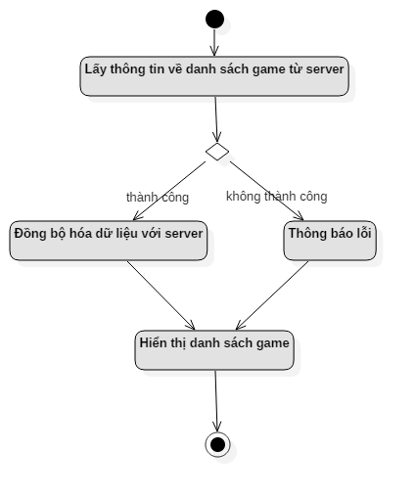

* Tải game

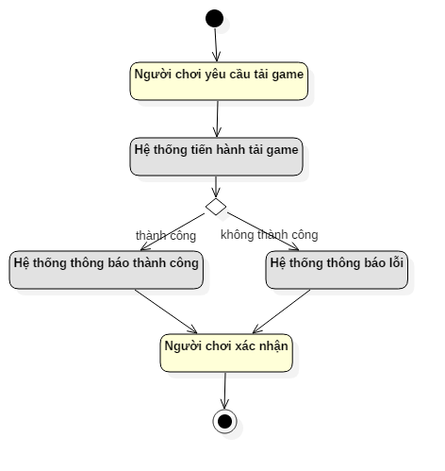

* Chơi game

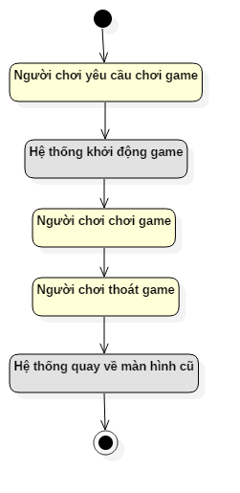

**1-Ý tưởng thiết kế**

-Thiết kế tách biệt tầng giao diện và tầng logic nghiệp vụ. Mục đích là sau này chúng ta có thể thay đổi không sử dụng giao diện cũ nhưng vẫn có thể giữ lại tầng nghiệp vụ, chừng nào flow cơ bản không thay đổi.

-Tầng logic nghiệp vụ được thiết kế dựa theo kiến trúc của các plugin

Theo đó, portal đóng vai trò là host application còn các game đóng vai trò là các plug-in.

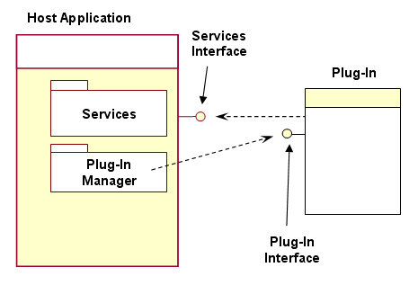

**Sơ đồ lớp**

Dưới đây là sơ đồ tổng quan các lớp trong hệ thống

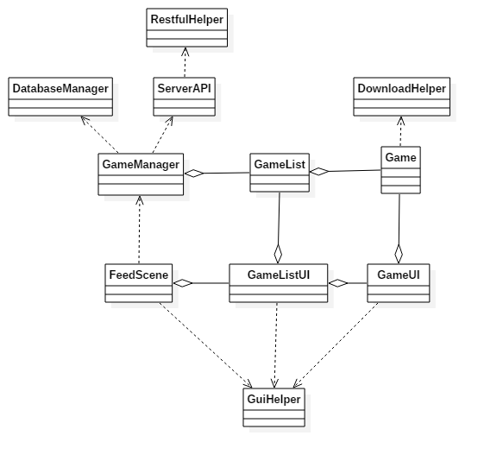

Tiếp theo chúng ta sẽ đi vào thiết kế từng lớp cụ thể

Mỗi lớp sẽ được thiết kế theo khuôn mẫu chung sau đây:

|  |  |
| --- | --- |
| Tên lớp | Tên của lớp |
| Mô tả ngắn | Mô tả ngắn gọn về vai trò và mục đích của lớp |
| Trách nhiệm cụ thể | Xác định trách nhiệm cụ thể cho lớp |
| Mối quan hệ | Mối quan hệ của lớp với các lớp khác |
| Phương thức | Các phương thức của lớp. Mỗi phương thức sẽ được mô tả như sau:   * Chữ ký của phương thức * Mô tả ngắn gọn * Mô tả tham số * Mô tả cài đặt |
| Thuộc tính | Các thuộc tính của lớp. Mỗi thuộc tính sẽ được mô tả như sau:   * Tên thuộc tính * Kiểu của thuộc tính * Mô tả ngắn gọn |
| Yêu cầu đặc biệt | Các yêu cầu đặc biệt của lớp (nếu có) |

Thiết kế lớp game

|  |  |
| --- | --- |
| Tên lớp | Game |
| Mô tả ngắn | Lớp này đại diện cho một game, tất cả các game ở tất cả các trạng thái khác nhau: game đã tải, game chưa tải, game đang chơi...đều được đại diện bởi lớp này |
| Trách nhiệm cụ thể | * Quản lý trạng thái của game * Quản lý các thông tin của game như: tên game, version, ảnh nền, ảnh đại diện... * Cung cấp các hàm liên quan đến việc thay đổi trạng thái của game như: Hàm khởi tạo game, download game, chơi game * Hỗ trợ thao tác serialization và deserialization để lưu game vào cơ sở dữ liệu và khôi phục lại sau đó. |
| Mối quan hệ | * Có quan hệ dependency với DownloadHelper trong một số thao tác có liên quan đến download file. * Có quan hệ aggregation với GameList * Có quan hệ aggregation với GameUI |
| Phương thức | * public void initGame(callback)   Mô tả ngắn gọn: Phương thức này thực hiện việc khởi tạo game  Tham số: callback: Hàm sẽ được gọi đến một cách bất đồng bộ sau khi việc khởi tạo game hoàn thành  Mô tả cài đặt:  Tạo thư mục để deploy game dựa trên id của game  Download 4 file cần thiết đặt vào trong thư mục: như file version.manifest, project.manifest, file ảnh nền, file ảnh đại diện.  Nếu không lỗi thì goi |
| Thuộc tính | Các thuộc tính của lớp. Mỗi thuộc tính sẽ được mô tả như sau:   * Tên thuộc tính * Kiểu của thuộc tính * Mô tả ngắn gọn |
| Yêu cầu đặc biệt | Các yêu cầu đặc biệt của lớp (nếu có) |

**Kết quả cài đặt**

* Hiển thị danh sách các game cho người dùng xem. Trong danh sách này, những game nào chưa tải thì hiển thị kèm nút tải về, những game nào đã tải thì hiển thị kèm nút chơi game. Lần đầu sử dụng ứng dụng thì tất cả các game đều chưa được tải về.

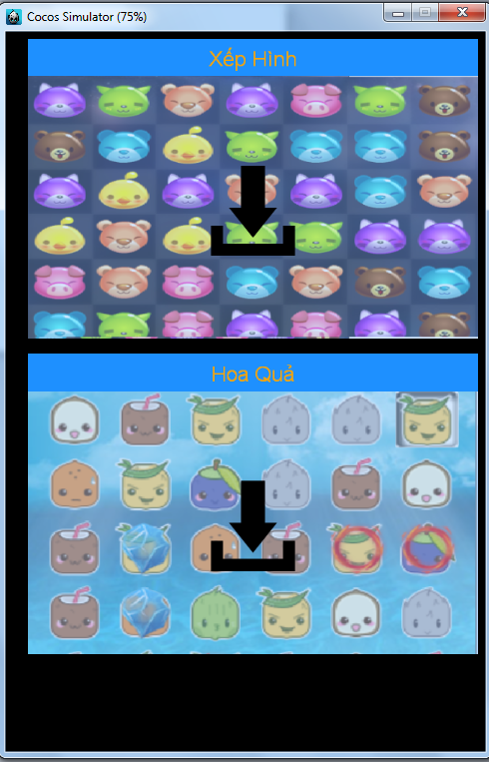

* Với những game chưa tải, người dùng có thể tải về. Trong quá trình đó, hệ thống hiển thị tiến trình tải về cho người chơi. Và thông báo cho người chơi sau khi kết thúc game.

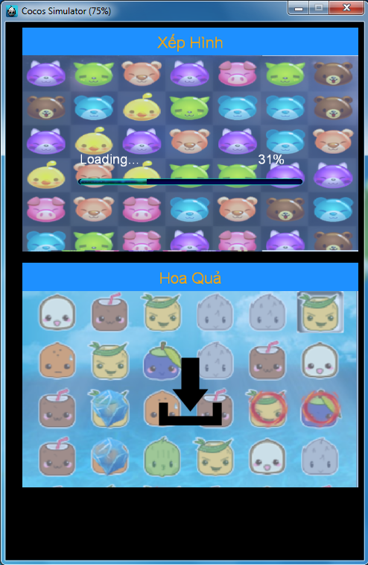

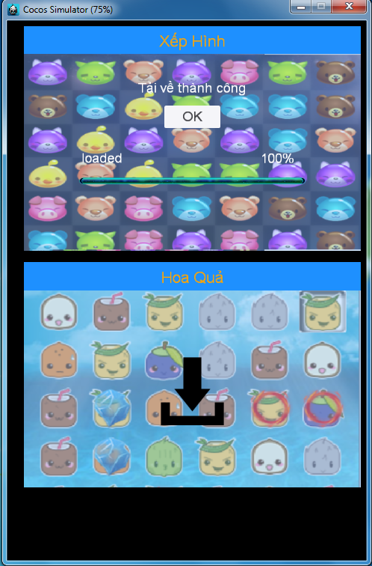

* Với những game đã tải về, người chơi có thể chơi game. Sau khi chơi xong, người dùng thoát game và quay lại màn hình danh sách.

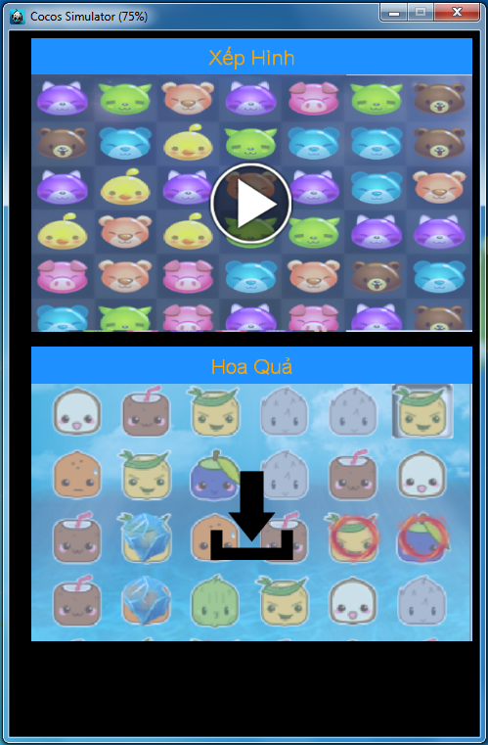

* Việc cài đặt portal đã hoàn thành và nhờ đó chứng minh được tính khả thi của ý tưởng. Tuy nhiên trong quá trình cài đặt, một số nguy cơ tiềm ẩn từ ý tưởng cũng đã được phát hiện. Đó là:
* Những rắc rối liên quan đến đường dẫn, chẳng hạn khi can thiệp vào searchPaths, thêm các thư mục tìm kiếm cho game engine.
* Nguy cơ từ việc sử dụng các đối tượng toàn cục hoặc những hàm có tác dụng toàn cục, ví dụ: các đối tượng quản lý các action, quản lý texture cache... Nếu bản thân trong game sử dụng không cần thận, có thể ảnh hưởng đến các tính năng bên ngoài portal.

Phần 3: Kết luận

**I. Tổng kết kết quả của đồ án**

Trong đồ án này, tất cả các nhiệm vụ được đề ra ban đầu đã hoàn thành, với các mức độ hoàn thành khác nhau.

Framework test – một gói phần mềm hỗ trợ việc manual unit test trên nền tảng cocos2d-x đã được hoàn thành, mặc dù chưa thực sự hoàn chỉnh. Chỉ có đúng 3 tính năng cơ bản:

* Tạo menu thao tác
* Tạo các thông báo nhanh
* Theo dõi trạng thái đối tượng

Nhưng bù lại nó chạy khá ổn định, tỏ ra hiệu quả trong việc unit test cho các đối tượng liên quan đến đồ họa, thực hiện được những test case phức tạp nhờ đó, khả năng phát hiện lỗi của module được kiểm thử khá tốt. Các API mà nó cung cấp đơn giản, dễ hiểu, dễ sử dụng. Ngoài mục đích thực hiện các unit test, framework test cũng thường xuyên được sử dụng để test các API của cocos2d-x, để thử nghiệm và phát triển các ý tưởng. Nó cho phép test code tách biệt với production code. Nhờ đó, việc quản lý mã nguồn hiệu quả hơn. Một test case có thể chạy nhiều lần, trên nhiều nền tảng khác nhau một cách dễ dàng. Việc loại bỏ mã kiểm thử ra khỏi sản phẩm cuối cũng được thực hiện khá đơn giản.

Về tìm hiểu cocos2d-x và phát triển một sản phẩm game thực tế cũng được hoàn thành. Sản phẩm game có thể chơi được, mặc dù có một số tính năng nhỏ chưa thực sự hoàn chỉnh. Thông qua việc phát triển sản phẩm game, em đã có những hiểu biết nhất định về phát triển một sản phẩm game, cũng như hiểu về cách thức hoạt động của game engine cocos2d-x, hiểu về các API của cocos cũng như cơ chế hoạt động bên trong của nó. Đây là những hiểu biết nền tảng để có thể nghiên cứu về các giải pháp công nghệ dựa trên cocos2d-x.

Việc nghiên cứu, đề xuất giải pháp công nghệ xây dựng cổng game di động cũng đã đạt được những kết quả khả quan. Sau khi xác định được mấu chốt vấn đề là kỹ thuật deploy game trên portal. Đồ án đã đưa ra 2 giải pháp để thực hiện kỹ thuật này, so sánh ưu nhược điểm của chúng và trên cơ sở đó lựa chọn một giải pháp hợp lý. Hiện thực hóa chúng thành một ứng dụng. Và bên cạnh việc chứng minh được tính khả thi của ý tưởng, chúng ta cũng phát hiện ra một số nguy cơ tiềm ẩn của giải pháp sử dụng.

**II. Hướng phát triển trong tương lai**

Hiện tại, giải pháp được đưa ra để xây dựng cổng game di động vẫn còn nhiều điểm chưa hoàn chỉnh. Nên trong tương lai, đồ án sẽ tiếp tục công việc nghiên cứu công nghệ xây dựng cổng game di động. Bằng cách:

* Hoàn thiện giải pháp: tìm cách giải quyết các nhược điểm và hạn chế nguy cơ của giải pháp.
* Đóng gói giải pháp: Phát triển giải pháp dưới dạng một hệ thống bao gồm các gói phần mềm, công cụ hỗ trợ, để có thể release như một sản phẩm thực tế, chứ không phải chỉ là một proof-of-concept như thời điểm hiện tại.

Và dựa trên gói giải pháp xây dựng được, ta có thể phát triển các sản phẩm cổng game di động thực tế, với đầy đủ các tính năng, cung cấp cho thị trường.

**Tài liệu tham khảo**